重庆邮电大学本科毕业设计（论文）任务书
题 目 | 基于朴素贝叶斯的垃圾短信识别系统设计与实现
学生姓名 | 曾宇杰 |  | 学 号 | 2022211864
指导教师 | 曾巧林 |  | 所在单位 | 人工智能学院（重邮科大讯飞人工智能学院）
题目类型 | 毕业论文
是否需要在实验、实习、工程实践和社会调查等社会实践中完成（是）
一、研究目标
描述课题研究要达到的目标，主要是直接目标。目标要求明确，具有可行性。
本课题旨在开发一套基于机器学习的文本分类系统，实现对垃圾短信的自动识别，主要目标如下：
1. 利用 UCI SMS Spam Collection 等公开数据集，进行文本预处理（分词、去停用词）与特征提取（TF-IDF 或词袋模型）；
2. 使用多项式朴素贝叶斯（MultinomialNB）算法构建分类模型，实现对“正常短信”和“垃圾短信”的二分类；
3. 构建基于 Spring Boot 的后端服务，提供稳定的 RESTful API 接口；
4. 开发简洁的前端页面，用户输入一段短信文本，系统即时判断其是否为垃圾短信；
5. 系统设计结构清晰，前后端分离，能够直观展示识别结果及置信度概率。
二、主要研究内容和方法
指明本课题解决的主要问题和途径，大体从哪几个方面研究、解决主要问题的具体要求和可以采用的方法。指导教师在填写本项目时，要具有引导性、启发性，以便给学生留下独立思考和创造的余地。
主要内容：
1. 数据处理与模型训练模块（Python）：加载短信数据集；文本预处理（去除特殊符号、结巴分词/空格分词）；•特征向量化（使用 CountVectorizer 或 TfidfVectorizer 将文本转为数字向量）；构建朴素贝叶斯分类器并进行训练；模型评估（精确率 Precision、召回率 Recall、F1值）；模型保存与 API 接口封装。
2、后端服务模块（Spring Boot）：提供短信检测接口；接收前端提交的文本内容；调用 Python 模型服务获取分类结果；将检测记录存入数据库（内容、结果、时间）。
3、预测交互模块（前端界面）：文本输入框（支持输入长文本）；“一键检测”按钮；结果显示区域（显示“正常”或“垃圾”，并用不同颜色标识）。
4、数据展示与可视化模块：简单的仪表盘，展示系统累计检测次数；展示垃圾短信与正常短信的比例饼图。
技术路线：
1. 机器学习模型：朴素贝叶斯（Naive Bayes）算法，经典的文本分类算法，计算速度快，逻辑清晰。
2. 数据来源：UCI SMS Spam Collection 数据集，包含 5574 条英文/中文短信数据，标签清晰（ham/spam）。
3. 后端框架：Spring Boot，用于构建 Web 服务器，处理业务请求。
4. 界面展示：Vue.js 或简单的 HTML+jQuery。由于交互简单，简单的网页即可满足需求。
5. 数据库：MySQL：用于存储用户的历史检测记录。
6. 模型部署：Python + Flask。Python 端负责加载训练好的模型（.pkl）并提供预测接口；Java 端调用该接口。
7. 开发工具：PyCharm、IntelliJ IDEA、Navicat。
三、主要考核要求或指标
指导教师要明确给出本课题研究要达到的功能要求、技术指标或经济指标，如完成了具体哪些功能或精度要达到多高、时间应控制在什么范围、成本应控制在什么范围、经济效益应该是多少、社会效益应该有哪些等等。
1. 构建一个完整的垃圾短信识别系统，用户输入短信内容即可获得判断结果。
2. 实现朴素贝叶斯分类模型，在测试集上达到较好的分类准确率
3. 开发一个简洁直观的 Web 演示页面。
4. 形成完整的毕业论文及相关文档，包括需求分析、系统设计、模型原理、实验结果与总结。
5. 掌握自然语言处理（NLP）的基础流程，包括分词、向量化和分类建模。
四、主要参考文献
任务书所推荐的文献是指导规定学生必须阅读的重要文献，篇数不少于2篇。
[1] 欧桂良,何玉林,张曼静,等.风险最小化加权朴素贝叶斯分类器[J].计算机科学,2025,52(03):137-151.
[2] 崔佳旭,杨博.贝叶斯优化方法和应用综述[J].软件学报,2018,29(10).
[3] 鞠卓亚,王志海.基于选择性模式的贝叶斯分类算法[J].计算机研究与发展,2020,57(08):1605-1616.
[4] 郑宇,刘明明.基于朴素贝叶斯的计算机教育类学习资源智能分类方法[J].电子元器件与信息技术,2025,9(08):257-259+263.
[5] 李元甲.基于深度学习的垃圾短信识别研究[D].北京,中国地质大学(北京),2023.
指导教师签字：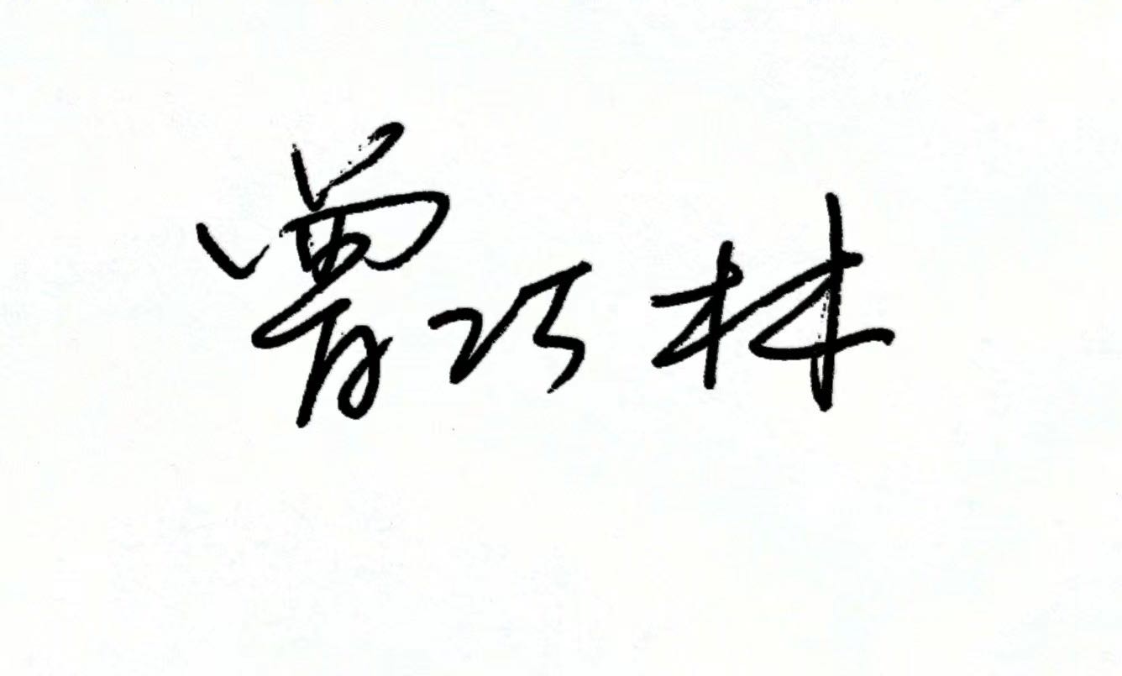 |  | 2025 年12 月5日
系部负责人意见：

☑同意立题
□不同意立题

负责人签字： | 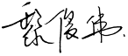
2025年12月05日

备注：1.此任务书由指导教师填写，并于毕业设计（论文）选题结束后尽快下达给学生。
2.任务书一经审定，指导教师和学生不得随意更改，如因特殊情况确需变更，应在完成开题报告之前，填写《重庆邮电大学毕业设计（论文）更改题目审批表》，报专业负责人审核、学院复核批准后执行，并报教务处备案。

